**Docker**

Versão 1.0

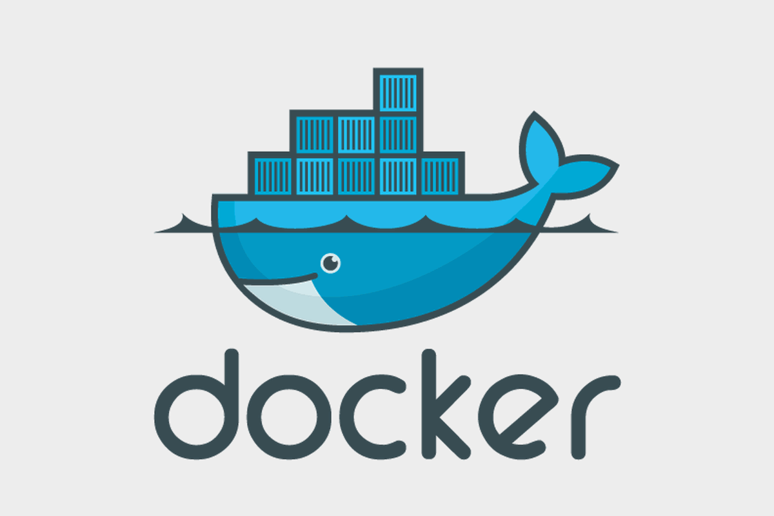

Histórico de Versões

| Versão | Data | Autor da Versão | Alterações da Versão |
| --- | --- | --- | --- |
| 1.0 | 11/07/2021 | Pedro Akira Danno Lima | Documento original **Instalação Oracle Database 12g Release 2 (12.2.0.1.0) Enterprise Edition.** |

Resumo do Documento

|  |  |
| --- | --- |
| Descrição: | Este documento descreve os processos de instalação e configuração Oracle Database 12g Release 2 (12.2.0.1.0) Enterprise Edition. |
| Local de Publicação: |  |
| Validade da Versão: | 11/07/2021 |
| Baseado no Modelo de Publicação Versão 1.0 | |

**Sumário**

**Configurações Gerais:** **Error! Bookmark not defined.**

**Configurações do Banco de Dados:** **Error! Bookmark not defined.**

**Configurações de Oracle Linux/VM:** **Error! Bookmark not defined.**

**Criação da conta Oracle** **Error! Bookmark not defined.**

**Objetivo**

Nesta prática, você aprenderá os fundamentos básicos para fazer backups no RMAN.

• Faça um backup cold/consistente de todo o banco de dados (no modo NOARCHIVELOG)

• Faça um hot/inconsistent backup de todo o banco de dados

• Faça backups de tablespaces específicos

• Especifique o destino de backup de um comando BACKUP

**Supondo que**

• Esta prática assume que a aplicação **srv1** está instalado e funcionando e seu banco de dados **ORADB** está em execução state **OPEN**.

**Nota**

Eu recomendo tirar um instantâneo do aparelho antes de começar a implementar a prática.

**A. Comecando com RMAN**

Nas etapas a seguir, você aprenderá sobre as opções disponíveis para iniciar o RMAN.

1.Abrir Putty e login com **srv1** como oracle.

2.Abrindo rman sem conectar com database.

[oracle@localhost ~ ]$ rman

3. Tente fazer backup do banco de dados usando o seguinte comando.

RMAN> BACKUP DATABASE;

• Por que o comando acima falha?

• Como você pode fazer com que tenha sucesso?

• Como é chamado o tipo de backup?

4. SHUTDOWN o banco de dados e inicie-o no modo MOUNT.

Os comandos STARTUP e SHUTDOWN podem ser chamados a partir do prompt de comando do RMAN.

RMAN> SHUTDOWN IMMEDIATE

RMAN> STARTUP MOUNT

**Resumo**

Nesta prática, você usou o RMAN para realizar as seguintes tarefas:

• Faça um backup frio / consistente de todo o banco de dados (no modo NOARCHIVELOG)

• Faça um backup quente / inconsistente de todo o banco de dados

• Faça backups de espaços de tabela específicos

• Especifique o destino de backup de um comando BACKUP

**pgAdmin**

Access:

<http://localhost:5050/login>

**User**: [name@example.com](mailto:name@example.com)

**Password**: admin

**Set up Pgadmin and confirm connection**

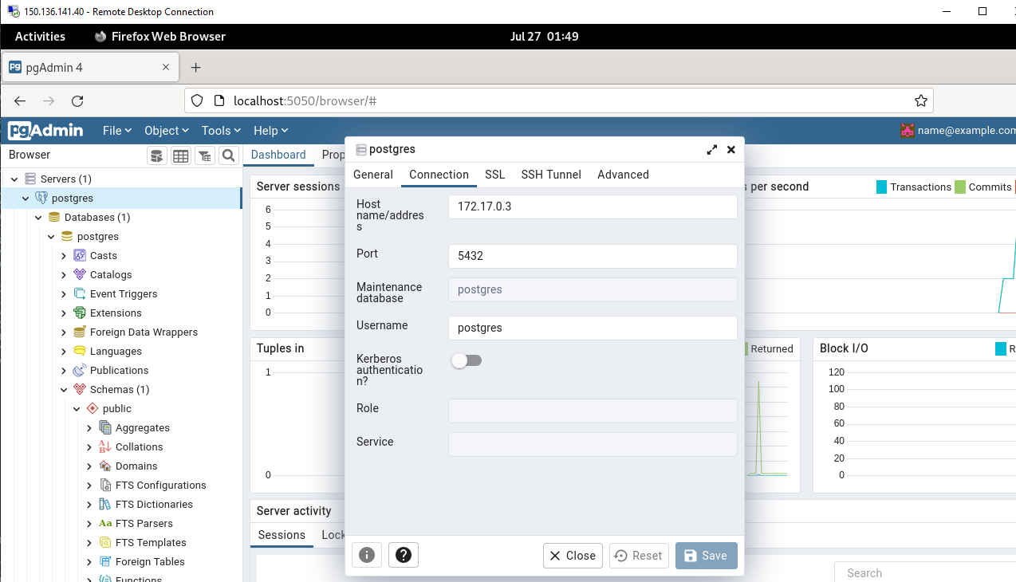

**Option:**

See the host:

apt-get install net-tools

sudo netstat -tlpn

https://stackoverflow.com/questions/64198359/pg-admin-4-password-for-postgres-user-when-trying-to-connect-to-postgresql-1

Then, click save button and you will see the connection is finally made.

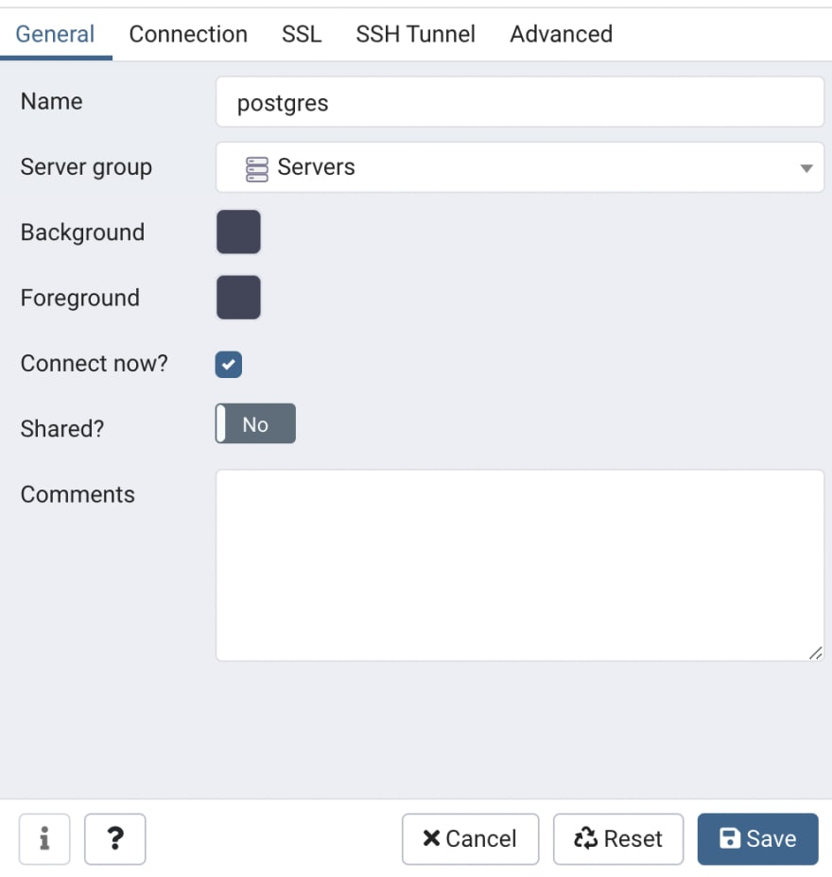

Ficha Técnica

**Elaboração**

Pedro Akira Danno Lima

**Colaboração**

Guilherme Augusto di Stefano

**Revisão da Versão**

Guilherme Augusto di Stefano

**Versão 1.0**

July / 2021